**1. 省电管理后台查杀**

**1.1 查杀事件**

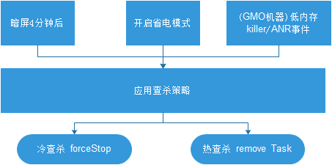

**1.2 冷启动查杀**

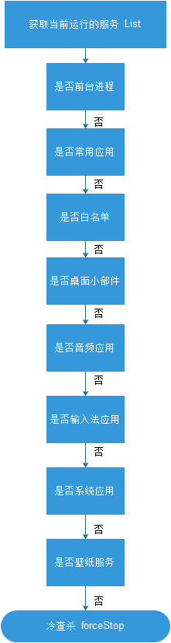

**1.3 热启动查杀**

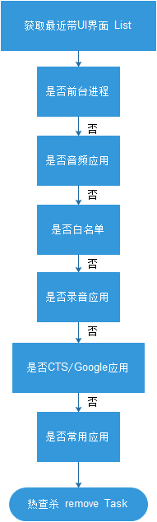

**2. 进程的动态查杀**

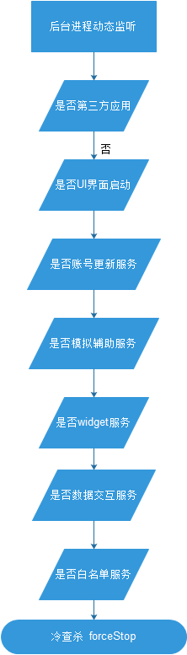

**3. 系统LowMemoryKiller（sp91为例）**

* 故当系统可用内存小于 minfree值时，kill对应的OOM_ADJ级别进程

| **OOM_ADJ** | **minfree** | **minfree_MB** |
| --- | --- | --- |
| 0 | 18432 | 18432 * 4 KB = 72 MB |
| 100 | 23040 | 23040 * 4 KB = 90 MB |
| 200 | 27648 | 27648 * 4 KB = 108 MB |
| 300 | 32256 | 32256 * 4 KB = 126 MB |
| 900 | 55296 | 55296 * 4 KB = 216 MB |
| 906 | 80640 | 80640 * 4 KB = 315 MB |

例如 当系统可用内存小于216 MB时，adj优先级为900的会被kill掉